2023139ZL2

例2　(多选)(2022·弥勒四中高二阶段练习)如图所示为一对不等量异种点电荷A、B的电场线，从*C*点到*D*点的虚线为不计重力的带电粒子运动轨迹，下列说法正确的是(　　)

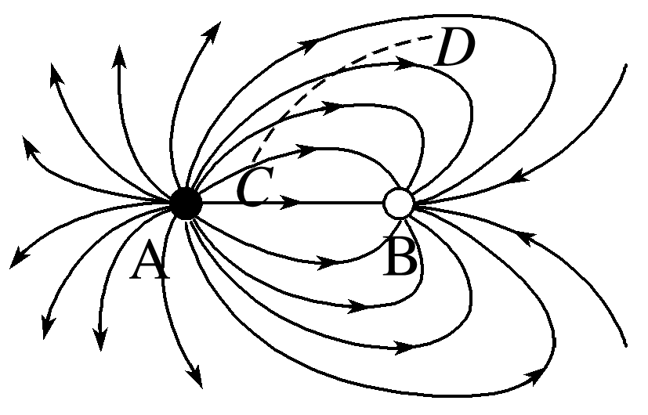

A．A电荷的电荷量大于B电荷的电荷量

B．电场中各点的电场强度方向就是正试探电荷所受静电力方向

C．图中没有电场线的空白区域没有电场

D．带电粒子带负电